**附件：**

**《响应真实性承诺书》**

内蒙古电力（集团）有限责任公司物资供应分公司：

我单位参与贵公司组织采购的 （项目名称），我单位承诺所提交的响应文件表述、报名待审查材料、响应文件内容是真实有效的。如有不实，则违反“诚实信用”原则，我单位承担由此引发的所有责任。

|  |
| --- |
| 供 应 商： （盖单位章） |
| 法定代表人或其委托代理人： （签字） |
| 地址： |
| 电话： |
| 年 月 日 |

**法定代表人（单位负责人）身份证明**

**（适用于无委托代理人的情况）**

供应商名称：

姓名： 性别： 年龄： 职务：

系 （供应商名称）的法定代表人（单位负责人）。

特此证明。

附：法定代表人（单位负责人）身份证复印件。

身份证国徽页

身份证照片页

供应商： （**盖章**）

法定代表人（单位负责人）： （**签字或签章**）

身份证号码：

联 系 方式：

年 月 日

**法人代表授权委托书**

**（适用于有委托代理人的情况）**

本人 （姓名）系 （供应商名称）的法定代表人（单位负责人），现委托 （姓名）为我方代理人。代理人根据授权，以我方名义签署、澄清、说明、补正、递交、撤回、修改 （项目名称） (项目编号)(XXX标段)报名资料、响应文件、签订合同和处理有关事宜，其法律后果由我方承担。

委托期限： 。（可参考：自本委托书签署之日起至响应文件有效期满）

代理人无转委托权。

附：法定代表人（单位负责人）身份证复印件。

身份证国徽页

身份证照片页

附：委托代理人身份证复印件。

身份证国徽页

身份证照片页

供应商： （**盖章**）

法定代表人（单位负责人）： （**签字或签章**）

身份证号码：

委托代理人： （**签字**）

身份证号码：

联 系 方式：

年 月 日

**“信用中国”网站（http://www.creditchina.gov.cn/）中下载的“信用报告”或未被列入“失信被执行人”名单查询截图；**

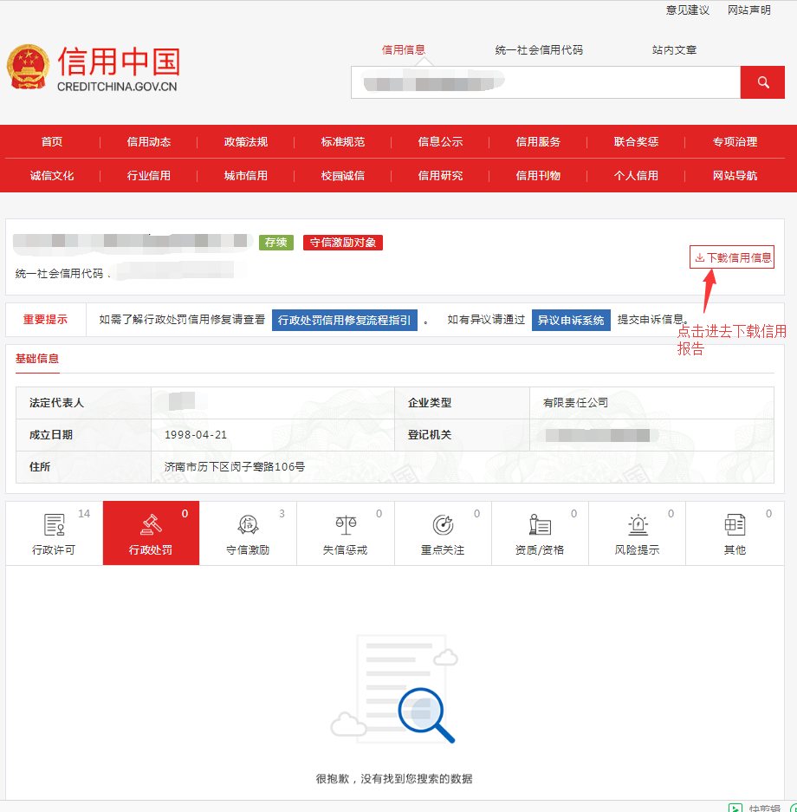

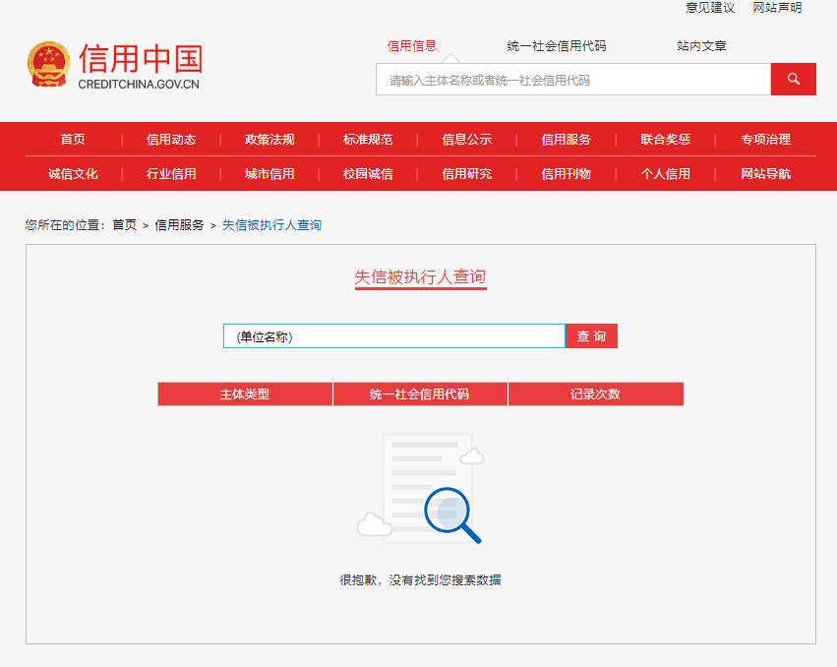

**提供国家企业信用信息公示系统（www.gsxt.gov.cn）“严重违法失信企业名单”栏查询截图**

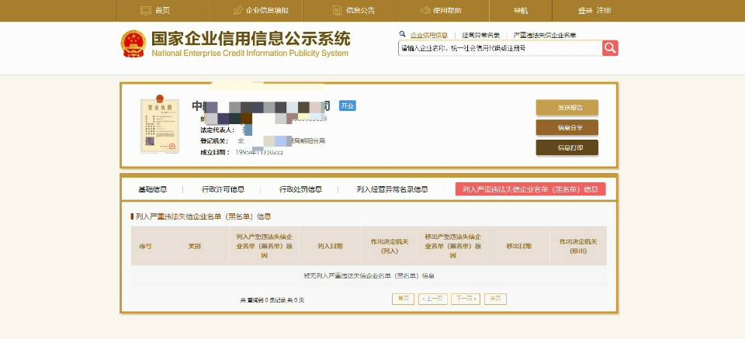

**供应商及其法定代表人近三年内在中国裁判文书网（wenshu.court.gov.cn）无行贿犯罪档案的查询结果截图或查询报告。**

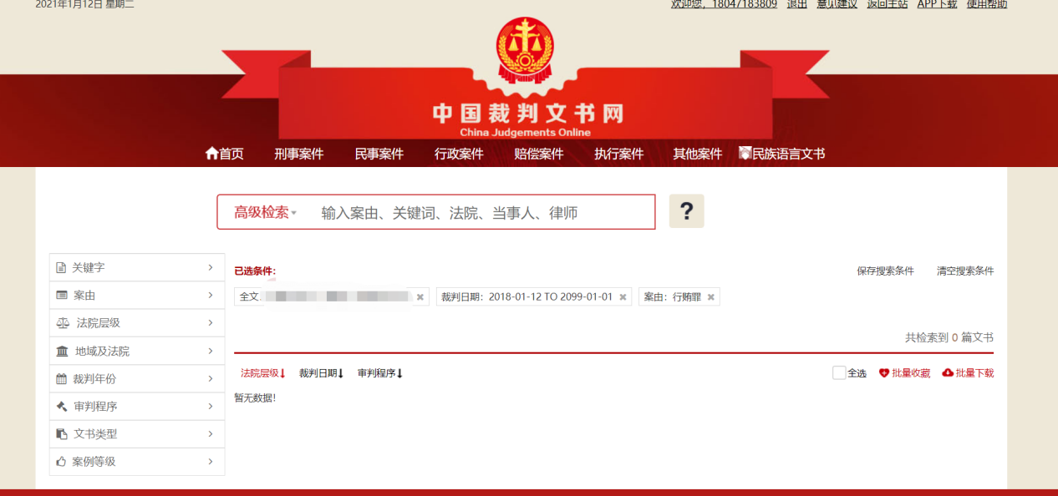

**异议书**

致： （异议对象单位名称）

我公司依法参与了贵公司（局）于 年 月 日组织（项目名称为 ，项目编号为： 标段名称(标段号)： ）的采购活动，该项目目前正处于： 。现我公司对 提出异议。

一、被异议人

**.......**

**.......**  。

二、异议事项

**.......**

**.......**  。

三、请求及主张

**.......**

**.......**  。

四、法律依据、线索及相关材料

**.......**

**.......**  。

五、真实性承诺

**.......**

**.......**  。

异议人：

联系电话：

联系地址：

附件：1.异议授权书

2.营业执照或事业单位法人证书复印件（加盖公章）